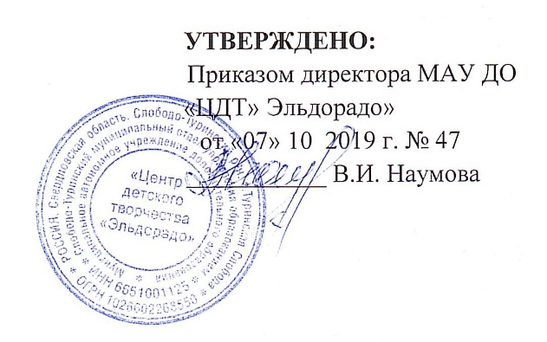
УТВЕРЖДЕН: Приказом директора МАУ ДО «ЦДТ» Эльдорадо» от « » __ 2019 г. № ___ ___________ В.И. Наумов
4.4 - 2

Перечень
внештатных аварийно – спасательных формирований (АСФ) МАУ ДО «ЦДТ «Эльдорадо»

№п/п | Наименование АСФ | Кол-во АСФ/кол-во чел. всего | Кол-во техники по видам | Оборудование к технике | Способ оповещения, вызов | Время готовности (прибытия) | Наименование организации и адрес дислокации | Телефон руководителя
1 | 2 | 3 | 4 | 5 | 6 | 7 | 8 | 9
1 | Звено связи и оповещения | 1/3 | нет | 0 | ЛСО, телефон | 2 часа | МАУДО «ЦДТ «Эльдорадо»  623930, Свердловская область, с. Туринская Слобода, ул. Первомайская 2 | 83436121537
2 | Санитарное звено | 1/3 | нет | 0 | ЛСО, телефон | 2часа | МАУДО «ЦДТ «Эльдорадо»  623930, Свердловская область, с. Туринская Слобода, ул. Первомайская 2 | 83436121537
 | Итого | 2/6

